1e en 4e naamval uitgelegd
Schema’s met de uitgangen voor de 1e en 4e naamval
I Der-Gruppe (bepaald lidwoord)
Naamval mannelijk vrouwelijk onzijdig meervoud
1E der die das die
4E den die das die
De volgende woorden krijgen dezelfde uitgangen als het bepaald lidwoord:
all- alle
dies- deze, dit
1e = onderwerp + naamwoordelijk deel v/h gezegde
(Staat er een vorm van de ww: bleiben werden sein in de zin?)

4e = lijdend voorwerp + voorzetsels: durch für ohne um gegen bis wieder entlang
jed- ieder, elk
jen- die, dat
manch- menig
solch- zulk
welch- welk

II Ein-Gruppe (onbepaald lidwoord)
Naamval mannelijk vrouwelijk onzijdig meervoud
1E ein eine ein keine
4E einen eine ein keine
De volgende woorden krijgen dezelfde uitgangen als het onbepaald lidwoord:
mein- mijn
dein- jouw/ je
sein- zijn
ihr- haar
unser- ons/ onze
euer- jullie
ihr- hun
Ihr uw

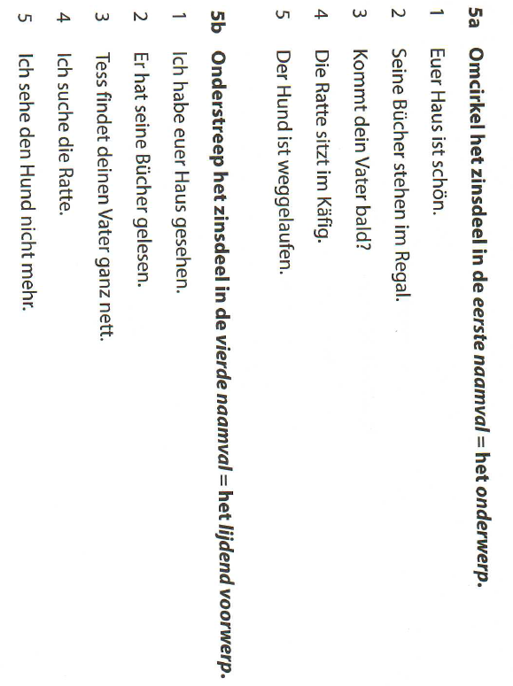

Übungen (pas de bovenstaande theorie toe):

1. D............... Wetter (onz.) ist heute schön.

2. Ich kenne d............... Mann nicht.

3. D............... Bäume (mv) haben d............... Blätter (mv) verloren.

4. Hast du schon mal ein............... Schnaps (m) getrunken? (Schnaps= borrel)

5. D............... Schüler (mv) haben d............... Bücher (mv) vergessen.

6. Ein............... Freund hat d………. Blumen (mv) mitgebracht.

7. Im Urlaub habe ich ein............... spannenden Roman (m) gelesen.

8. Komm jetzt, sonst verpassen wir d............... Zug! (m)

9. D............... König eröffnet d............... neue Brücke (vrl) für den Verkehr.

10. Bitte bewahren Sie d............... Eintrittskarte (vrl) auf.

11. D.............. Mann ist d............... Vater von Hilde.

12. Du bleibst mein............... bester Freund.

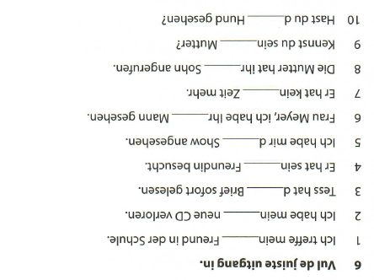
mnl.
vrl.
mnl.
vrl.
vrl.

mnl.
vrl.
mnl.
vrl.
mnl.

